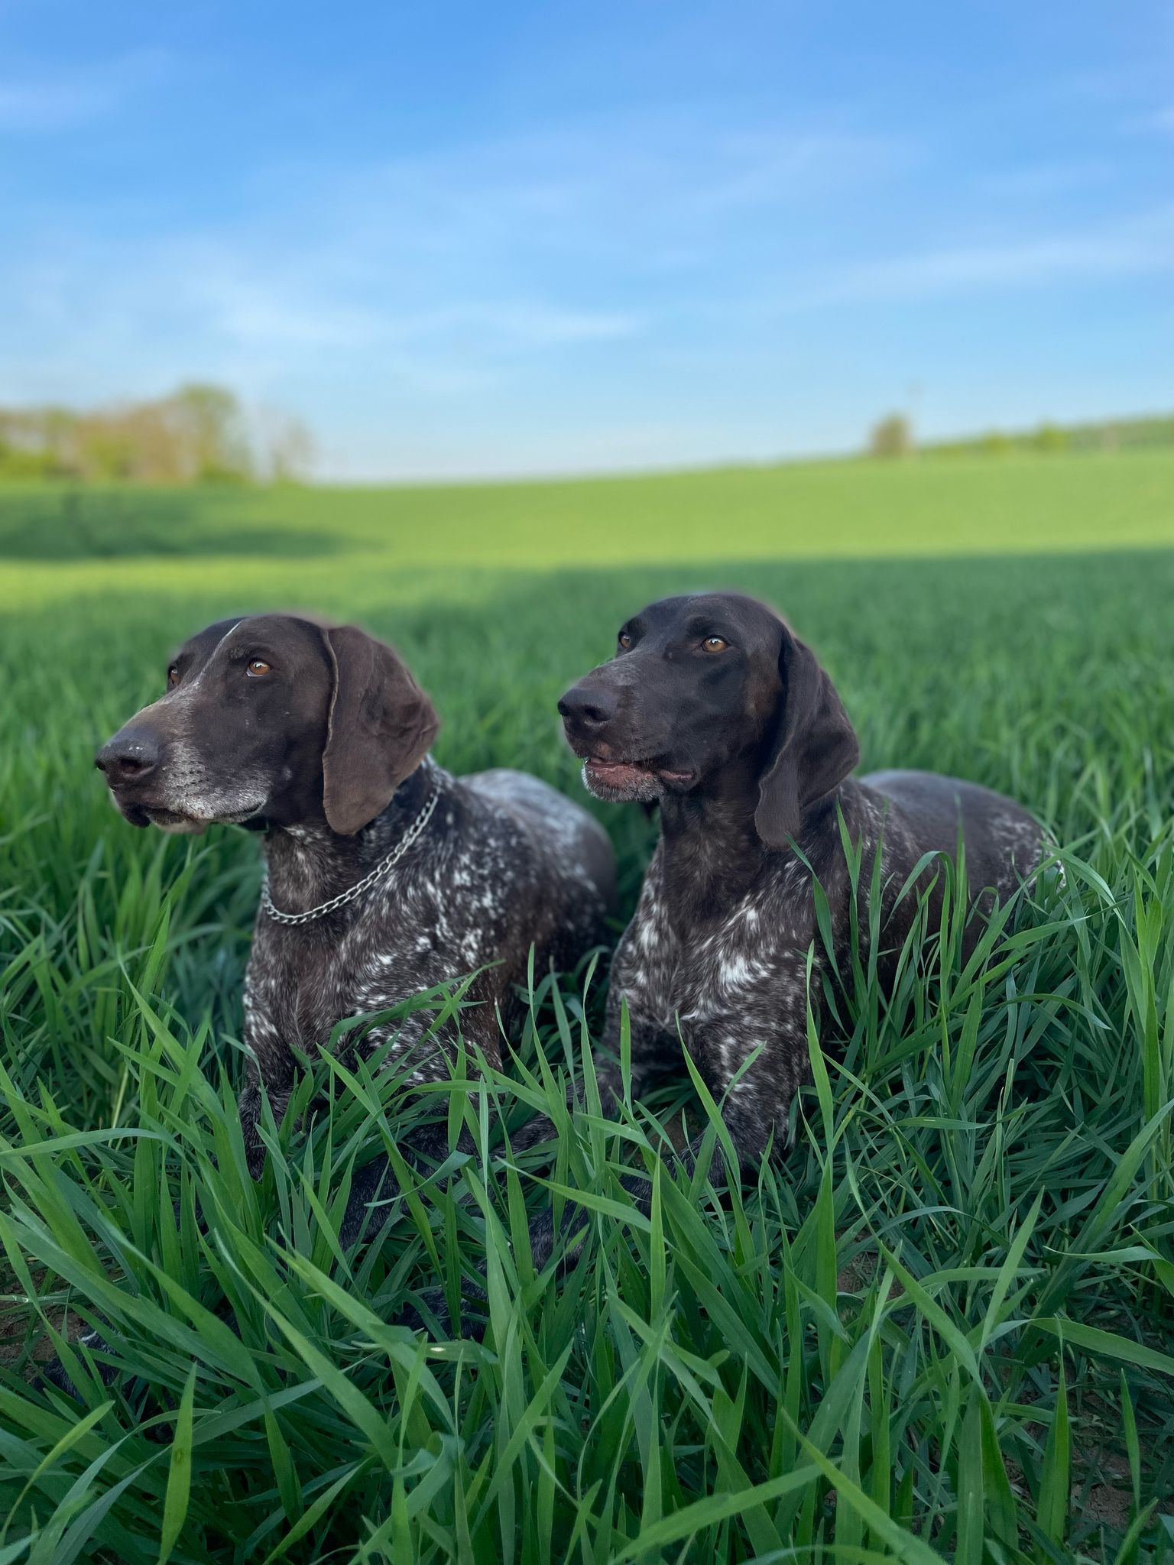



ČESKOMORAVSKÁ MYSLIVECKÁ JEDNOTA z.s*.*

**OMS Kroměříž**

*ve spolupráci s*

KCHNKO, KCHVO, KCHHMO, KCHČF, KDO, MSKAO

**pořádá ve dnech 4.-5. října 2025**

**Všestranné zkoušky ohařů**

**O putovní pohár Břetislava Jelínka**

*se zadáváním titulu CACT, Res. CACT*

*pro všechna plemena loveckých psů zastřešujících výše jmenované kluby*

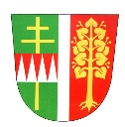 v honitbě MS Troják Věžky Zlobice a HS Bezměrov

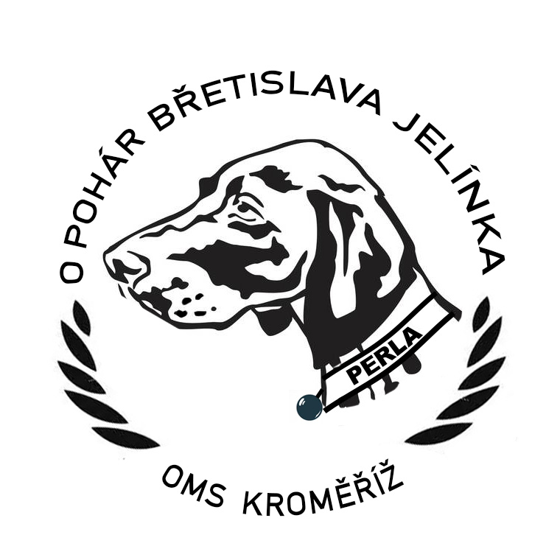

**Organizační výbor VZ putovního poháru Břetislava Jelínka 2025**

**Ředitel zkoušek:** Ing. Viliam Bazsó

**Správce zkoušek:** Ing. Roman Jelínek PhDr.

**Pověřená osoba:** Gabriela Puršová

**Veterinární dozor:** MVDr. Jaroslav Hoferek

**Vedoucí velké pole:** Jiří Falcman

**Vedoucí malé pole:** Marta Vrzalová

**Vedoucí voda:** Lucie Dvořáková

**Vedoucí les:** Michal Kovář

**Sbor rozhodčích VZ Pohár Břetislava Jelínka**

**Vrchní rozhodčí:** Josef Tinka UH

**Velké pole:** Petr Novotný OL

Václav Kosina OL

**Malé pole:** Antonín Straňák UH

Zdeněk Andrýsek ZL

**Voda:** Emil Grossmann ZL

Vít Šesták UH

**Barvy:** Jan Toman PV

Petr Daněk PV

Jaroslav Mádr PV

**Vlečky:** Jan Bija PR

Jan Nastoupil OL

**Drobné disciplíny:** Jaroslav Daněk KM

Vladimír Blaha OL

**Čekatel:** Marek Procházka PV

**Program Poháru 2025**

**Sobota 4. října 2025**

7:00 Sraz účastníků a rozhodčích, přejímka psů, veterinární prohlídka, losování, porada rozhodčích.

Hospoda U Rybníka, Věžky (bývalá myslivecká budova) 49.2837339N, 17.2815097E

9:00 Slavnostní zahájení, odjezd podle skupin na místa jednotlivých disciplín

10:00 Průběh prací – pole, voda, les

19:00 Přátelské posezení účastníků při vínečku a harmonice – Hospoda U Rybníka Věžky (bývalá myslivecká budova)

**Neděle 5. října 2025**

8:00 Zahájení druhého soutěžního dne ohařů a odjezd na místa jednotlivých disciplín do honiteb

17-19:00 Vyhlášení výsledků VZ ohařů, slavnostní ukončení

Hospoda U Rybníka Věžky (bývalá myslivecká budova)

**Všeobecné ustanovení pro účastníky všestranných zkoušek 2023**

**Stanovené veterinární podmínky pro konání Poháru:**

Všichni psi, kteří se účastní Poháru musí být klinicky zdraví a musí mít platný očkovací průkaz obsahujícím záznam o tom, že byli v době od 30 dnů do jednoho roku před soutěží očkováni vakcinací proti vzteklině v souladu s § 4 odst. 1, písm. f) veterinárního zákona a podle vakcinačního schématu stanoveného výrobcem vakcíny v imunitě proti psince, infekční hepatitidě, parvoviróze a leptospiróze. Psi pocházející z členských zemí EU a třetích zemí musí mít platný pas pro malá zvířata a musí splňovat podmínky dané nařízením Evropského Parlamentu a Rady 998/2003 ze dne 26. 5. 2003. Psi, kteří nebudou mít doklady v pořádku, nebudou při přejímce vpuštěni do areálu zkoušek. Toto se týká i psů, kteří se soutěže přímo neúčastní, ale jsou v areálu přítomni. V případě změny nákazové situace v místě konání, okrese či ČR mohou být tyto podmínky změněny.

**Ubytování:**

Pro rozhodčí je ubytování zajištěno v obci Zlobice.

Vůdci a korona si musí sjednat ubytování sami.

**Doprava**

Doprava účastníků VZ do honiteb bude probíhat vlastními dopravními prostředky.

**Stravování**

Stravování bude pro všechny účastníky během VZ zajištěno v místě srazu v hospodě U Rybníka ve Věžkách.

**Pokyny pro vůdce**

Vůdce psa se dostaví na soutěž včas, myslivecky oblečen, s loveckou zbraní a platnými doklady. Není-li držitelem loveckého lístku a zbrojního průkazu, bude mu za poplatek 300 Kč/ za každý den, přidělen náhradní střelec.

Pořadatel neručí za škody způsobené psem, ani za ztrátu psa. Krmení a napájení psa si zabezpečí majitel.

**Použití ocelových broků na zkouškách loveckých psů**

Od února 2023 platí zákaz použití olověných broků na mokřadech podle nařízení Komise (EU) č.2021/57

**Sbor rozhodčích na návrh OMS Kroměříž deleguje ČMKJ.**

**Zkouší se dle zkušebního řádu platného od 1.1.2020 včetně jeho dodatků**

**Přihlášku spolu s kopií PP zasílejte na adresu:**

**OMS Kroměříž, Velké náměstí 40/25, Kroměříž, 767 01,**

**nebo na e-mail:** [**myslivostkm@seznam.cz**](mailto:myslivostkm@seznam.cz)

**Startovné: 3.500,- Kč, členové ČMMJ 2 500,- Kč**

**Uhraďte na účet OMS Kroměříž**

**číslo účtu:115-620660237/0100**

**Do zprávy pro příjemce uveďte VZ2025 a jméno psa.**

**Pokud platba nedojde do uzávěrky tj. 31. 8. 2025, bude automaticky tento vůdce vyřazen a přijat náhradník.**

**Ochrana osobních údajů GDPR:**

Přijetím na tuto soutěž, vůdce i majitel předváděného psa či feny souhlasí, že budou jeho osobní údaje zveřejněny na soudcovských tabulkách, diplomech a výsledkových listinách. Dále souhlasí, že fotografie s jeho osobou budou použity v rámci OMS a další prezentace těchto zkoušek. Rozhodčí taktéž přijetím své nominace souhlasí s uveřejněním svých osobních údajů a fotografií v rámci agendy Poháru.

**Podání protestu proti ohodnocení psa:**

Vůdce může podat protest proti ohodnocení psa, jen tehdy, nebyl-li dodržen ZŘ. Protest musí podat písemně ihned po oznámení výsledku ocenění z jednotlivých disciplín na tiskopisu dle vzoru uvedeném v příloze ZŘ. Protest bude projednán až po složení jistiny ve výši 1000,-Kč k rukám pověřené osoby pořadatele. Dodatečné stížnosti nebo námitky či později vydaná písemná oznámení ze strany vůdce nebudou brána v úvahu. V případě neoprávněného protestu propadají peníze ve prospěch pořadatele.

Obsah obrázku text, Psí plemeno, savec, pes

Obsah vygenerovaný umělou inteligencí může být nesprávný.

**Generální partneři**

Obsah obrázku Písmo, Grafika, logo, grafický design

Obsah generovaný pomocí AI může být nesprávný.

[www.tenolix.cz](http://www.tenolix.cz) [www.lesazahrada.cz](http://www.lesazahrada.cz)

Obsah obrázku Písmo, Grafika, text, grafický design

Obsah generovaný pomocí AI může být nesprávný.

**Sponzoři a partneři**

**Břetislav Jelínek, Galanterie Věžky S + H elektromontáže, s.r.o., Holešov**



**Vojenské lesy a statky s.p.**



**FMIB s.r.o. Ostrava**

Obsah obrázku kůň, text, savec, Písmo

Obsah generovaný pomocí AI může být nesprávný.



**Obec Věžky u Kroměříže DELIKAN s.r.o.**



**AGRO družstvo Morkovice**

**Obec Zlobice**



**FOR JOB PROTECT s.r.o.**

**JACOM s.r.o. Holešov**

**K-SERVICE GMBH, s.r.o.**

Obsah obrázku text, Písmo, snímek obrazovky, logo

Obsah generovaný pomocí AI může být nesprávný.

**Historie obce Věžky a Vlčí Doly**

První zpráva o Věžkách pochází z r.1348. Už tehdy tu stávala tvrz, podle níž se její majitelé psali vladykové z Věžek. První z nich se jmenoval Jenčík z Věžek. Poslední z rodu tu žil ještě r.1466. Potom tvrz zpustla a vrchnosti se začaly střídat. Byli mezi nimi Stojanové z Přestavlk, Zástřizlové a Podstatští. Po krátkém čase byla tvrz obnovena. Těsně před bělohorskou dobou tu žil Václav Jindřich Přepyský z Rychnburska, který se zúčastnil stavovského povstání. Vdova po něm statek r.1638 prodala a po r.1640 všechny zprávy o tvrzi mizí.

Po několikerém střídání vrchnosti koupili r.1747 statek ve Věžkách bratři z uherského Šlechtického rodu Vajajů – Jan Antonín a Leopold Josef, kteří v místech zaniklé tvrze postavili barokní panský dvůr. Vajajové statek prodali už v r.1786 rodu Weisserburků, kteří jej v r.l863 prodali za 320 000 zl. velkoprůmyslníkovi Abrahamovi Popperovi, Mořici Redlichovi a Jonáši Friesovi. Po smrti Abrahama Poppera a Mořice Redlicha je odevzdána polovina Theodorovi a Gustavovi Redlichovým, povýšeným do stavu šlechtického. Posledními majiteli panství byli Oto a Dr. Felix Redlichovi. Weissenburkové ve Věžkách postavili v polovině 19. století na místo barokní stavby nevelký, ale architektonicky zajímavý zámek, který se však záhy stal jen příbytkem pro panské úředníky až do roku 1945.

V r.1904 byl postaven Gustavem Redlichem v krásném renesančním slohu kostel, který byl 6.11.1904 vysvěcen za účasti několika set občanů z Věžek a širokého okolí, vysokých církevních hodnostářů z Brna, Olomouce, Kroměříže a Vídně. Pod kostelem se nachází hrobka rodiny Redlichů.Na místo staré – nevyhovující školy – byla postavena nová moderní škola, kde bylo 7.4.1907 zahájeno vyučování a nastoupilo do ní 84 žáků. Až do roku 1945 převážná většina občanů pracovala na zdejším velkostatku, který byl r.1945 rozparcelován.V parku lze mimo jiné shlédnout památný strom – platan – stáří přes 280 let, výška 28 m, obvod kmene ve výši 100 cm od země je 597 cm a ve výši 55 cm od země je 627 cm.

Necelý kilometr za obcí směrem na Kroměříž stojí pomník amerického pilota Jamese Hoffmana, který zde padl 22.8.1944 při leteckém souboji s německými stíhači.

**Současnost obce Věžky**

V obci žije přibližně 410 obyvatel a rozloha katastru činí 643 ha, je obchod se smíšeným zbožím, 2 hostince, drobné provozovny – galanterie, dřevovýroba, truhlárna, kartonážka, kovoobráběcí dílna, 2 autoopravny, výroba úpletů a další drobné řemeslnické práce. Je zde vybudován vodovod, plynovod, jednotná kanalizace a ČOV (r.2008), kabelový rozvod telefonu a další sítě. Dále je zde od r.2012 sportovně společenský areál – víceúčelové sportovní hřiště s umělým trávníkem (malá kopaná, házená, tenis, volejbal, nohejbal, košíková a lední hokej), antukové hřiště (volejbal, nohejbal) a zázamí (šatny, WC atd.).

Od r.1996 má obec vlastní znak a prapor, který je řešen tak, že v zeleném štítu jsou dvě stříbrné věže s cimbuřím a mezi nimi středověká zbraň – zlatý řemdych. Dva takové řemdychy měli ve svém znaku někdejší vladykové z Věžek a nově navrhovaný znak tedy připomíná i historii obce. Zelené pole štítu symbolizuje zahrádkářství, jež obec v dnešní době proslavuje.

**Místní část Vlčí Doly – historie a současnost**

Obec Vlčí Doly, která se v r.1960 sloučila s obcí Věžky, leží na hranici 3 okresů – Kroměříže, Přerova a Prostějova – v údolí, které se táhne podél pramenů Vlčí dolky, odtékající na úrodnou Hanou. Jméno Vlčí Doly je odvozeno od místní polohy. Vše nasvědčuje tomu, že obec vznikla v dobách velmi dávných. Její původ se odvozuje od četných jam a dolů, v nichž se při příchodu Slovanů zdržovali vlci.

Z historických dokladů jsou první písemné zmínky zachovány již z r.1377 a to Wlciedol a Wlezidol. Tak jako jinde i zde se střídali různí majitelé. Jan z Ticích Dolů, Zbyněk z Dřínova, Ctibor z Věžek, Mikuláš ml. z Hrádku. V době 30leté války osada skoro úplně zpustla. Vlčí Doly jsou samostatná katastrální obec, která má rozlohu 169 ha, náležela dříve ke dvěma panstvím – částí ke Dřínovu a částí k Věžkám. Farou náleží od r.l786 do Pavlovic. Děti původně navštěvovaly farní školu v Pavlovicích, na Dřínově a později ve Věžkách.